Social media content eenzaamheid: ervaringsverhalen
Hieronder een aantal voorbeelden om te delen op social media. De ene post heeft doet een andere oproep dan de andere. Post 1 is bijvoorbeeld vooral bedoeld voor eenzame jongeren zelf. Post 2 is meer bedoeld als oproep aan anderen om eenzame mensen te helpen. De opzet is bij elke post hetzelfde: een persoonlijk verhaal met daarbij een foto van de persoon waar het over gaat.
- Social media post met als doelgroep ‘eenzame jongeren’ (deze niet 1 op 1 overnemen want is een case van Join us.)
Tekst: persoonlijk verhaal
“Eenzaam? Dat zijn alleen ouderen toch? Inmiddels weet ik maar al te goed dat het je op alle leeftijden kan overkomen.” Lies is 19, woont op kamers in Rotterdam en is eenzaam. “Ik heb het nooit over mijn eenzaamheid. Ergens vind ik het ook beledigend naar mijn lieve familie en vrienden, want zij doen heel erg hun best. Wat heb ik nou te klagen? Ik heb toch geen gebrek aan liefde?”
Herkenbaar? Veel jongeren voelen zich regelmatig eenzaam. Lees het hele verhaal van Lies en manieren om hulp te krijgen: LINK NAAR WEBSITE MET MEER INFO.
Beeld: beeld van degene waar het over gaat. Let op: dit beeld is een voorbeeld (is niet Lies)
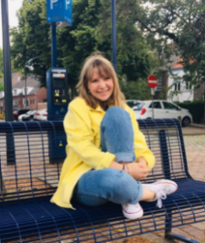

- Social media post met als doelgroep ‘ eenzame volwassenen’ (als je 1 op 1 wil overnemen: checken bij www.eenzaamheid.nl)
Tekst: persoonlijk verhaal
“Toen ik uit Afghanistan vluchtte voor de Taliban, wist ik niet wat mijn bestemming was. Ik kwam in Nederland aan, mijn doel was veilig zijn. Pas toen ik hier aankwam begreep ik wat ik allemaal kwijt was.” Jamal was veilig maar voelde zich wel eenzaam. Maar daar was taalcoach Wim. “Ik ben Hij was belangrijk voor mij. Taal is als de sleutel van een huis, pas als je de taal spreekt kun je naar binnen en wordt je wereld groter. Ik ben heel blij dat ik door taalcoaching de kans krijg om mee te doen”
Doe mee aan de strijd tegen eenzaamheid door bijvoorbeeld taalcoach te worden bij NAAM ORGANISATIE UIT JOUW GEMEENTE. Meer info en aanmelden: LINK
Beeld:
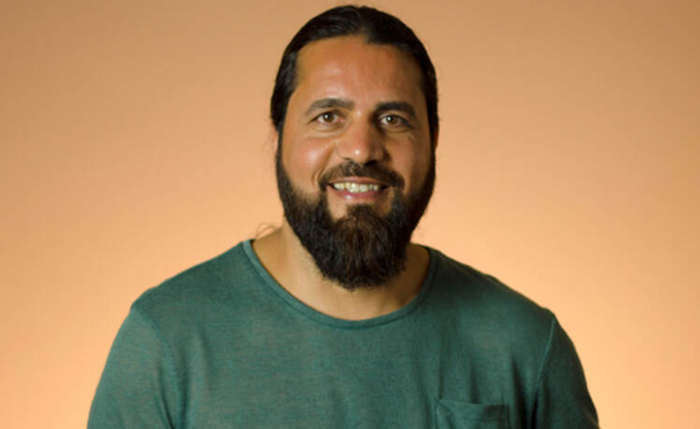

- Social media post met als doelgroep ‘ eenzame volwassenen’ (als je 1 op 1 wil overnemen: checken bij www.eenzaamheid.nl)
Tekst:
“Ik ben nu 73, al bijna vijftig jaar getrouwd, heb goed contact met onze kinderen en kleinkinderen. Toch voel ik me regelmatig eenzaam en te weinig verbonden met anderen.” Dit is het verhaal van Leny. Contact zoeken met buren in haar wijk heeft haar deels geholpen. “Ik voel me hierdoor weliswaar gekend en gewaardeerd in de buurt en toch blijft bij mij de existentiële eenzaamheid knagen”
Voel je je soms eenzaam? Je bent dus niet de enige. Ook wij zijn er voor je. Kijk hoe wij je kunnen helpen: LINK NAAR JE WEBSITE MET MEER INFO
Beeld:
